ASSUNTO :. INDICO PARA QUE O DEPARTAMENTO COMPETENTE, REALIZE SUBSTITUIÇÃO DE PLACA DE LOMBADA NA RUA RAUL BRUNIALT, NO JARDIM DO LAGO.

DESPACHO:.

SALA DAS SESSÕES ____/____/_____

PRESIDENTE DA MESA

INDICAÇÃO Nº , DE 2017

SENHOR PRESIDENTE,
SENHORES VEREADORES,

INDICO ao Exmo Senhor Prefeito Municipal para que o departamento competente, que realize substituição de placa de lombada na Rua Raul Brunialt, no Jardim do Lago.
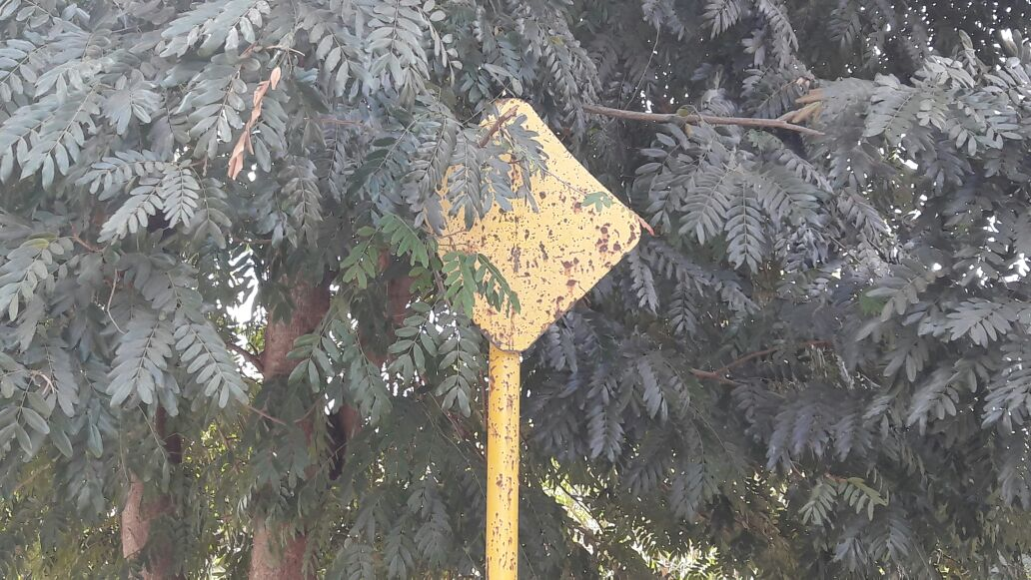

SALA DAS SESSÕES “VEREADOR SANTO RÓTOLLI”, aos 04 de agosto de 2017.

VEREADOR LUIS ROBERTO TAVARES

